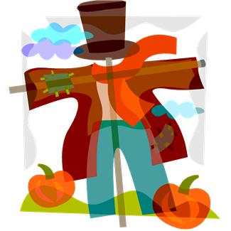
JÍDELNÍČEK

od 28.10. do 1.11.2013

DEN | PŘESNÍDÁVKA | OBĚD | SVAČINKA
PONDĚLÍ | STÁTNÍ SVÁTEK | STÁTNÍ SVÁTEK | STÁTNÍ SVÁTEK
ÚTERÝ | Malcao  Rohlík  Hermelínová pomazánka  Jablko | Fazolová polévka  Francouzské brambory  Okurek  Sirup jahoda | Čaj malina  Chléb Křupák  Salámová pomazánka  Hrozno
STŘEDA | Kakao  Chléb  Pomazánka tvarohová  Banán | Květáková polévka  Pražská vepřová pečeně  Rýže dušená  Míchaný salát  Citronáda | Čaj jahoda  Jogurt malina  Lupínky
ČTVRTEK | Čaj s mlékem  Rohlík sedlácký  Zeleninová pomazánka se sýrem  Švestka | Rajská polévka s kapáním  Holandský řízek  Brambory vařené s máslem  Rajčatový salát  Korunní | Čaj s citrónem  Bulka tmavá  Pomazánka ze strouhaného sýra  Jablko
PÁTEK | Mléko  Chléb Křupák  Pomazánka z Lučiny  Hruška | Gulášová polévka  Kynuté knedle s povidly  Mléko | Čaj borůvka  Chléb  Sardinková pomazánka  Pomeranč

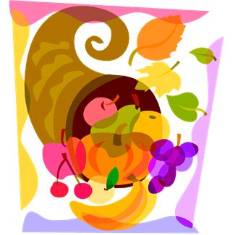
Změna jídelníčku vyhrazena!

V Jeseníku dne : 24.10.2013
Zpracovala: Trávníčková Milena - kuchařka
Schválil: Hrouda Petr – provozář ŠJ

DOBROU CHUŤ!

